**PROPOSAL PROYEK PV**

**Judul Game : Zombie Apocalypse**

**Mekanisme Game**

Game ini bertema perlawanan dengan wabah zombie yang disebabkan oleh tim pemberontak di Amerika. Model permainan dan cara bermain mirip dengan Game *Metal Slug* dimana game ini 2d dan akan tersedia 6 map* yang di setiap map akan terdiri dari beberapa stage. Dan di stage akhir akan terdapat Boss stage.

**Kriteria Game**

1. **Start Menu**
   * 1. **Start Game**Menu ini akan menuju ke game baru
     2. **Load Game**Menu ini akan nge-load file save yang akan melanjutkan game yang sudah di simpan sebelumnya
     3. **Exit**Keluar dari Game
2. **Main Menu**
   * 1. **Stage**Menu ini untuk memilih stage yang akan dimainkan, dan berurutan dimana jika stage sebelumnya belum terselesaikan maka stage tersebut disabled.
     2. **Gallery**

Stage ini akan menunjukan list senjata, zombie, dan boss yang sudah ditemukan / dilawan.

* + 1. **High Score**Menu ini akan menunjukan score tertinggi dari setiap stage.
    2. **Save Game**Pada menu ini profile user akan disave agar bisa di load kembali, semua data akan tersimpan.
    3. **Back**Menu ini akan kembali ke menu awal (Start Game)

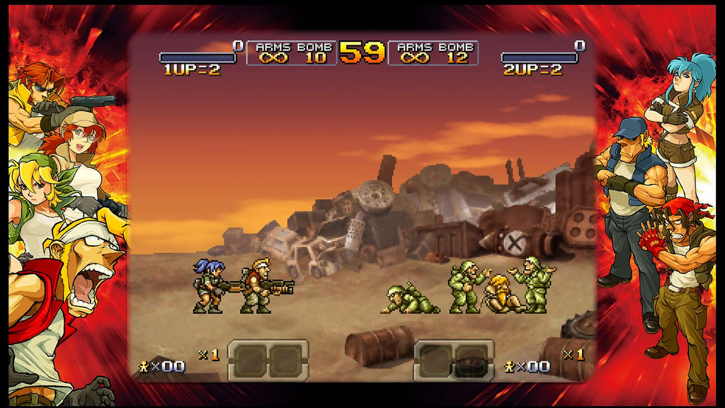**Gameplay**Seperti tadi sudah tertulis gameplay seperti game *Metal Slug*.  
Seperti gambar diatas, maka terdapat map yang sangat panjang yang kemudia akan dipotong – potong sebagai stage. Dimana jika pada stage tersebut semua musuh sudah terbunuh, maka background map akan bergeser ke kiri (ke stage selanjutnya) hingga ke stage terakhir dimana akan melawan boss.

Berikut fitur – fitur pada gameplay :

1. **Musuh (Zombie)**Akan terdapat list zombie dimana setiap jenis akan memiliki kriteria yang berbeda.
2. **Player**Tentu akan ada player yang memiliki nyawa, dimana saat bersentuhan dengan zombie nyawa akan berkurang. Dan jika nyawa sudah habis maka Game Over.
3. **Weapon Box**Pada weapon box player akan mendapatkan temporary weapon, weapon yang didapat random.
4. **Peasant**Peasant akan terdapat pada game ini, jika menemukan peasant dan saat bersentuhan maka peasant akan terlepas dan memberi buff pada player.
5. **Boss**Pada setiap stage akan terdapat boss yang berbeda dengan kriteria yang berbeda.
6. **Score**Untuk perhitungan score :  
   (Score zombie) = score untuk setiap zombie yang berbeda  
   (Score Peasant) = 100  
   (Score Life) = 200 * sisa Life  
   (Score Boss) = 5000  
   NB : Untuk score bisa diupdate jika perhitungan terasa tidak balance